ТРЕБОВАНИЯ К ОФОРМЛЕНИЮ МАТЕРИАЛОВ ДОКЛАДОВ
Текст на листе формата А4 с полями от краев листа: сверху – 20 мм, снизу – 25 мм, слева – 25 мм, справа – 25 мм. Страницы не нумеруются. Шрифт – 11 pt, гарнитура – Times New Roman. Интервалы межстрочный и между абзацами – одинарный. Объем материалов докладов – 1–2 полные страницы.
Фамилия, имя, отчество авторов печатаются прописными буквами, выравнивание по правому краю. Название доклада печатается прописными буквами (полужирный шрифт), выравнивание по центру. Место работы (учебы) авторов курсивом, шрифт 11 pt., абзацный отступ – 1,25 см.
Материалы докладов, не соответствующие тематике конференции и не отвечающие требованиям оформления, не публикуются.

ПРИМЕР ОФОРМЛЕНИЯ МАТЕРИАЛОВ ДОКЛАДОВ

А.О.ПЕТРОВ¹, Д.В.СИДОРОВ²

МОДЕЛИРОВАНИЕ КАНАЛОВ СВЯЗИ ДЛЯ ОЦЕНКИ ПАРАМЕТРОВ СЕТИ

¹ Учреждение образования «Белорусская государственная академия связи», г. Минск, Республика Беларусь
² Учреждение образования «Белорусская государственная академия связи», г. Минск, Республика Беларусь

Среда MatLab в настоящее время широко применяется для моделирования радиоканалов, но в то же время набор блоков библиотеки Simulink может быть использован для моделирования, редактирования, анализа и тестирования проводных телекоммуникационных каналов.
Представленная на рисунке 1 схема канала связи с фазовой манипуляцией сигнала позволяет исследовать изменение параметров сигнала в результате воздействия на него помех и шумов.
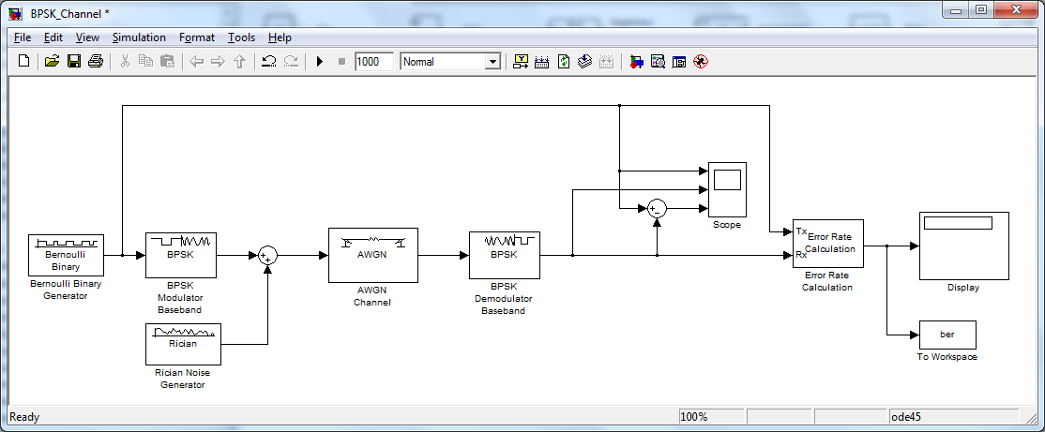
Рисунок 1 – Схема канала связи с фазовой манипуляцией

В схеме (рисунок 1) реализовано воздействие помех, которые описываются распределением Райса:
$$f\left(x | ν,σ\right)=\frac{x}{σ^{2}}e^{-\frac{\left(x^{2}+υ^{2}\right)}{2σ^{2}}}I_{0}\left(\frac{xυ}{σ^{2}}\right) (1)$$
Изменение параметра среднеквадратического отклонения σ позволяют выявить характер воздействия аддитивных и мультипликативных помех на фазоманипулированный сигнал. Значения вероятностей ошибок приведены в таблице 1.
Таблица 1 – Вероятности появления ошибок при различных значениях параметра σ
Значение параметра σ  Вероятность появления ошибки | 0,1 | 0,5 | 0,7 | 0,8 | 0,9 | 1
При отношении «сигнал/шум» равным 10дБ | 0,093 | 0,101 | 0,115 | 0,119 | 0,124 | 0,127
При отношении «сигнал/шум» равным 20дБ | 4*10⁻⁴ | 28*10⁻⁴ | 63*10⁻⁴ | 93*10⁻⁴ | 118*10⁻⁴ | 153*10⁻⁴
Из данных таблицы 1 и графика (рисунок 2) можно сделать вывод: при небольших значениях отношения «сигнал/шум» (до 15дБ) изменение значения параметра среднеквадратического отклонения σ незначительно влияет на вероятность появления ошибок в сигнале, а при больших значениях отношения «сигнал/шум» (например при 20дБ) увеличение значения параметра среднеквадратического отклонения σ значительно влияет на значение вероятности повления ошибок в сигнале.
ЛИТЕРАТУРА
1 Гладких, А. А. Основы теории мягкого декодирования / А. А. Гладких. – Ульяновск : УлГТУ, 2010. – 379 с.
2 Теория электрической связи: учеб. пособие / К. К. Васильев [и др.]. – Ульяновск: УлГТУ, 2008. – 452 с.
3 Случайные сигналы и помехи в радиотехнических системах. [Электронный ресурс]. – Режим доступа: http://strts-online.narod.ru/files/lec3.pdf/.

